**ГОСУДАРСТВЕННОЕ БЮДЖЕТНОЕ ОБЩЕОБРАЗОВАТЕЛЬНОЕ УЧРЕЖДЕНИЕ**

**ЛУГАНСКОЙ НАРОДНОЙ РЕСПУБЛИКИ**

**«СТАХАНОВСКАЯ МНОГОПРОФИЛЬНАЯ ГИМНАЗИЯ № 15**

**ИМЕНИ В.А. СУХОМЛИНСКОГО»**

ПРОТОКОЛ

собрания членов школьного спортивного клуба

«31»__05_____2024__ г. № _1__

г. Стаханов

Председатель: Федишина Д.О.

Секретарь: Реброва Я.В.

Присутствовали: члены клуба

**Повестка дня**

1. Избрание Совета спортивного клуба.
2. Утверждение плана работы ШСК, утверждение плана спортивно-массовых мероприятий, плана работы спортивных секций.
3. Утверждение списков участников ШСК.

1 СЛУШАЛИ

По первому вопросу слушали Реброву Я.В. о выборах членов Совета спортивного клуба в количестве 5 человек.

Предложили избрать в члены Совета персонально:

Федишина Д..О, советник директора по воспитательной работе,

Реброва Я.В., учитель начальных классов,

Шелест Е.А., представитель родительской общественности,

Зубов А.Ю., учитель физкультуры,

Козыренко Б., ученик 11 класса.

Предложили голосовать списком.

Голосовали: «За» - единогласно, против и воздержавшихся нет.

1 ПОСТАНОВИЛИ

Избрать Совет спортивного клуба ГОУ ЛНР СМГ № 15 им. В.А. Сухомлинского в составе:

Федишина Д..О, советник директора по воспитательной работе

Реброва Я.В., учитель начальных классов,

Шелест Е.А., представитель родительской общественности,

Зубов А.Ю., учитель физкультуры,

Козыренко Б., ученик 11 класса.

2 СЛУШАЛИ

По второму вопросу слушали предложение Ребровой Я.В. об утверждении плана работы ШСК, утверждении плана спортивно-массовых мероприятий, плана работы спортивных секций.

1. ПОСТАНОВИЛИ

Рекомендовать директору ГБОУ ЛНР СМГ № 15им. В.А. Сухомлинского утвердить план работы ШСК, план спортивно-массовых мероприятий, план работы спортивных секций на 2024-2025 учебный год. Голосовали: «За» - единогласно, против и воздержавшихся нет.

3 СЛУШАЛИ

Федишину Д.О., которая предложила к рассмотрению список обучающих, изъявивших желание стать членами ШСК.

5 ПОСТАНОВИЛИ

Утвердить список участников спортивного клуба ГБОУ ЛНР СМГ № 15 им. В.А. Сухомлинского

Голосовали: «За» - единогласно, против и воздержавшихся нет.

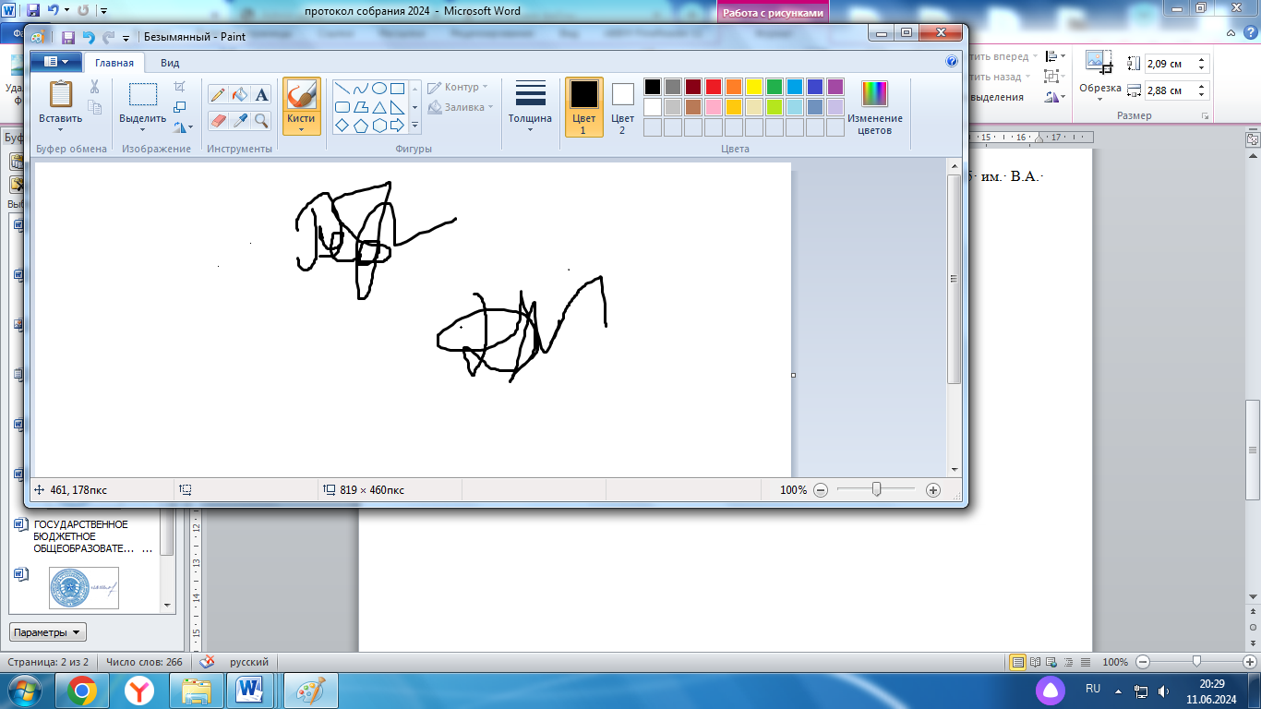

Председатель собрания Федишина Д.О.

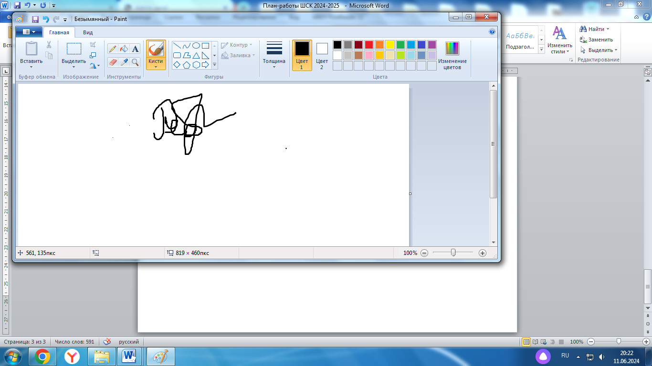

Секретарь собрания Реброва Я.В.